Иностранный язык (английский)
5Б класс (12.05.2020)
Тема: Проект по теме «Оживленные места». Путешествия по странам изучаемого языка.

1. Копировать и вставить ссылку или найти Российская электронная школа – предметы Английский язык – класс 5 – Урок 49 Travel and leisure.
https://resh.edu.ru/subject/lesson/7518/main/229200/
Словарная работа:
abroad – за границей
abseiling – спуск с горы на веревке
activity holiday – активный отдых
advert – рекламное объявление
advise - советовать
ancient culture – древняя культура
beauty - красота
camp – лагерь; разбивать лагерь
coach - автобус
countryside – сельская местность
cruise - круиз
discover – открывать (что-то новое)
documentary – документальный фильм
experience – испытывать, знать по опыту
explore - исследовать
fabulous - сказочный
fairy-tale world – сказочный мир
guided tour – экскурсия в сопровождении экскурсовода
historic - исторический
holiday – отпуск, каникулы
hunting ground – охотничьи угодья
join – вступить, присоединиться
kayaking – плавать на байдарке
learn - узнавать
leisure time – свободное время
mountaineering – альпинизм, горный туризм
noise and fuss – шум и суета
package holiday – организованный отдых по путевке
price - цена
rest – отдых; отдыхать
rock climbing - скалолазание
safari - сафари
ship – корабль
sightseeing tour – экскурсия по осмотру достопримечательностей
spaceship – космический корабль
spend – проводить (время)
travel - путешествовать
travel agent – туристический агент
wildlife tour – экскурсия на природу
2. Учебник. Упр.1-2, стр.116 (устно)
3. Учебник. Упр.3 (а,б), стр.116 (поисковое чтение, устно).
4. Изучите грамматический материал.
5. Учебник. Упр.6, стр.117 (закрепление, устно).
Д/З: Опираясь на таблицу, напишите что вы можете/не можете делать в сафари.

*** По желанию можно выполнить тренировочные упражнения на портале https://resh.edu.ru/subject/lesson/7518/train/229204/
Контакты для обратной связи: (ziagul@mail.ru – подгруппа Зиятдиновой Г.Г. и sab.guz@mail.ru – подгруппа Сабирзяновой Г.Э.), WhatsApp: 89274137090 (Зиятдинова Гульсина Габдулловна), 89003275070 (Сабирзянова Гузель Эдуардовна).

Иностранный язык (английский)
5Б класс (13.05.2020)
Тема: Виды отдыха. Занятия спортом. Вопросы здоровья

1. Копировать и вставить ссылку или найти Российская электронная школа – предметы Английский язык – класс 5 – Урок 50 Summer fun.
https://resh.edu.ru/subject/lesson/7517/main/229169/
Словарная работа:
archery – стрельба из лука
bored - скучающий
boring – скучный
cycling – катание на велосипеде, велосипедная прогулка
dangerous - опасный
decide – решать
describe – описывать
difficult – сложный
enjoyable – приятный
enjoyed – быть удовлетворенным
excited – взволнованный
exciting – волнующий
feeling – ощущение
fishing – рыбалка
float - плыть
hard – тяжелый, трудный
hiking – пешеходный туризм
hungry – голодный
jet skiing – катание на водном мотоцикле
observe - осматривать
relaxed – расслабленный
relaxing – расслабляющий
sailing – хождение под парусом
scuba diving – подводное плавание
sunbathing – загар
tiring – утомительный
tired – уставший
white water rafting – сплав на плотах по быстрой речке
windsurfing – виндсерфинг
yachting – хождение на яхте
2. Учебник. Упр.1,б, стр.118 (устно).
3. Учебник. Упр.2б, стр.118 (ознакомительное чтение).
4. Изучите грамматический материал.

5. Выполните следующее задание письменно в тетрадях как на образце.
6. Изучите презентацию.
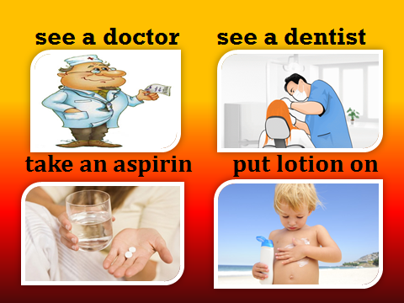

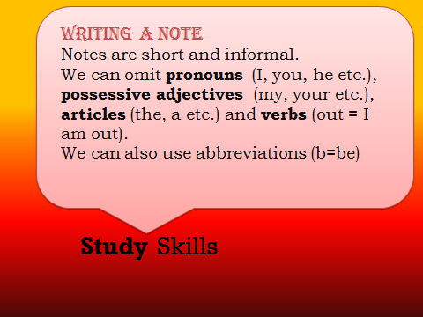

7. Учебник. Упр.2,4, стр. 120 (устно).
Д/З:
1. Прочтите письмо, определите утверждения True/False (письменно в тетрадях).
*** По желанию можно выполнить тренировочные упражнения на портале https://resh.edu.ru/subject/lesson/7517/train/229172/
Контакты для обратной связи: (ziagul@mail.ru – подгруппа Зиятдиновой Г.Г. и sab.guz@mail.ru – подгруппа Сабирзяновой Г.Э.), WhatsApp: 89274137090 (Зиятдинова Гульсина Габдулловна), 89003275070 (Сабирзянова Гузель Эдуардовна).

Иностранный язык (английский)
5Б класс (15.05.2020)
Тема: Путешествие по Шотландии. Режим труда и отдыха. Спортивные соревнования.

1. Копировать и вставить ссылку или найти Российская электронная школа – предметы Английский язык – класс 5 – Урок 51 See You at Summer Camp!
https://resh.edu.ru/subject/lesson/7516/main/228797/
Словарная работа:
adventure camp – лагерь активного отдыха (лагерь любителей приключений);
archery – стрельба из лука;
arts camp – лагерь творческой направленности;
attract – привлекать;
available – имеется в наличии, доступный;
backpack – рюкзак;
build a fire – разводить костер;
camping – туристический поход;
careful – внимательный;
check – проверять;
coach – тренер;
cover – накрывать;
dangerous – опасный;
emergency equipment – спасательное снаряжение;
explore – исследовать, изучать;
facilities – объекты;
feed – кормить;
fencing – фехтование;
first aid kit – аптечка;
food storage – хранение продуктов;
health camp – оздоровительный лагерь;
hiking – пеший поход;
host family – принимающая семья;
injured – раненый;
language camp – лагерь по изучению языков;
leave – оставлять, покидать;
put out a fire – тушить костер;
read a map – пользоваться картой, читать карту;
responsible – ответственный;
rock climbing – скалолазание;
rubbish – мусор;
safe distance – безопасное расстояние;
safety rules – правила безопасности;
sailing – парусный спорт;
skill – навык, умение;
soil – почва, земля;
sports camp – спортивный лагерь;
torch – фонарик;
touch – дотрагиваться;
try – пробовать, испытывать;
unsafe – опасный;
use a compass – пользоваться компасом;
wealth of museums – богатство музея;
weather forecast – прогноз погоды;
whistle – свисток;
whitewater rafting – сплав на плотах по быстрой реке;
wild berries – дикие ягоды;
wilderness – дикие места, глушь;
wrestling – борьба.
2. Учебник. Стр.12 (в конце учебника). Прочитать текст “Orlyonok Children’s Centre”. Устно ответить на следующие вопросы по тексту:
-What is the name of the camp?
-Where is this camp?
-How many children will go there?
-What has this camp?
3. Изучите правила лагеря. Задайте и ответьте устно на вопросы как на образце.
4.Соедините слова из двух столбиков А, В, чтобы получились словосочетания. Затем используйте их в предложениях 1-4 по смыслу (письменно в тетрадях).
Д/З:
Учебник. Стр.124, письменно в тетрадях выполнить упр.1-4.

*** По желанию можно выполнить тренировочные упражнения на портале https://resh.edu.ru/subject/lesson/7516/train/228801/
Контакты для обратной связи: (ziagul@mail.ru – подгруппа Зиятдиновой Г.Г. и sab.guz@mail.ru – подгруппа Сабирзяновой Г.Э.), WhatsApp: 89274137090 (Зиятдинова Гульсина Габдулловна), 89003275070 (Сабирзянова Гузель Эдуардовна).

